Сценарий познавательного занятия

«В мире комнатных растений»

с детьми старшего возраста с общим недоразвитием речи
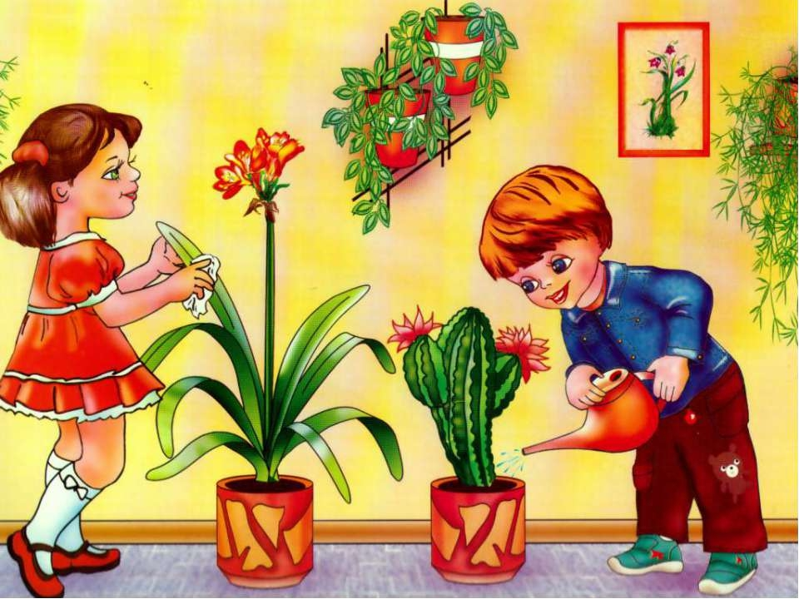

Задачи:
-Расширить знания детей о комнатных растениях;
-Научить узнавать и называть части растения (корень, стебель, лист, цветок), используя модели, и путем сравнения его с другими объектами наблюдения;
-Воспитывать интерес к исследовательской деятельности: научить размышлять, делать выводы;
-Расширить словарный запас (узумбарская фиалка, бальзамин, бегония крапчатая, алоэ, герань);
- Поощрять желание ухаживать за растениями, относиться к ним с любовью и нежностью.
Оборудование: кукла Хрюша, красивый мешочек, зеленая пирамидка, ширма, схемы – модели: стебель, корень, лист, цветок; предметные картинки; стаканчики с сухой и мокрой землей; лейка с водой; напольные кубики с изображением растений; игрушка – цветок.
Ход занятия:
Артикуляционная гимнастика
Раздается стук в дверь. Появляется игрушка Хрюша в руках у него красивый мешочек, здоровается с детьми.
Воспитатель Ребята! Кто это пришел к нам в гости.
Дети Хрюша.
Воспитатель Ты опять пришел к нам в гости с чем-то интересным? Какой у тебя красивый мешочек!
Хрюша (Грустно). Я пришел к вам за помощью. Я вам покажу что у меня в мешочке, если отгадаете мою загадку:
Воздух отчищают, создают уют,
На окнах зеленеют
И зимой цветут!
Дети Цветы!
Воспитатель Это комнатное растение. Повторим все вместе. (дети повторяют). Неужели у тебя там комнатное растение?
Хрюша Конечно! Эту загадку мне загадали Степашка и Филя и сказали, что отгадку положат в этот мешочек (достает зеленую пирамидку).
Воспитатель Ребята, разве это комнатное растение?
Дети Нет! Это пирамидка.
Хрюша Значит, Степашка и Филя надо мной опять подшутили, а какие они, комнатные растения?
Воспитатель Ребята! Давайте поможем Хрюше. Расскажем ему все, что мы знаем о комнатных растениях. Комнатные растения есть и у нас в группе, и у вас у многих в квартирах. У кого есть комнатные растения дома? Где они находятся? (дети отвечают)
Посмотрите, как много их у нас и все они разные. Комнатные цветы – наши друзья.
Хрюша А почему комнатные растения называют друзьями? Для чего они нужны?
Дети Создают красоту вокруг. Отчищают воздух. Есть растения доктора.
Воспитатель Правильно. Растения, которые помогают нам при простуде, - это алоэ и каланхое. При насморке сок этих растений закапывают в нос, и простуда проходит. А теперь давайте возьмем одно растение и расскажем Хрюше, чем оно отличается от пирамидки (берет «бальзамин» и ставит перед детьми) Ребята, скажите Хрюше как называется это растение.
Дети Бальзамин
Воспитатель Правильно.Давайте скажем что есть у каждого растения (показывает детям карточки с изображением частей растения).
Дети Корень, стебель, листья, цветок.
Воспитатель Я буду показывать части растения на карточке, а …(имя ребенка) на цветке.
(один ребенок показывает карандашом показывает на живом растении)
Игра «Найди растение».
На столе карточки с изображениями садовых, полевых и комнатных цветов.
Задание детям: из предложенных картинок выбрать картинки с изображением комнатных цветов и показать их Хрюше.
Дети выполняют задание.
В.Молодцы! А теперь встаньте в круг и представьте, что вы стали красивыми цветами.
Проводится физкультминутка «Цветы».
Дети выполняют движения в соответствии с текстом.
Говорит цветку цветок:
«Подними-ка свой листок,
Выйди на дорожку
Да притопни ножкой
Да головкой покачай –
Утром солнышко встречай
Стебель наклони слегка–
Вот и зарядка для цветка
А теперь водой умойся,
Отряхнись и успокойся.
Наконец готовый все
День встречать во всей красе».
Вот какие красивые цветы.
Дидактическая игра «За каким растением спрятался Хрюша?».
Хрюша Ребята, когда я к вам шел, в другой группе один цветок стоял очень печальным.
Воспитатель Что же могло случиться с этим цветком?
Дети Завелись жучки, стоял у открытого окна, забыли полить.
Воспитатель Цветок просит нас о помощи. Но как узнать, нужно ли растение полить?
Дети Потрогать землю.
Дети приглашаются к столам, где стоят стаканчики с сухой и мокрой землей. Воспитатель посмотреть, потрогать и сказать какая сухая земля?.
Дети Комками, серая, жесткая.
Воспитатель А какая мокрая земля?
Дети Черная мягкая.
Воспитатель А теперь посмотрим, какая земля в этом горшочке.
Дети Сухая.
Воспитатель Так как же помочь «бальзамину»?
Дети .Нужно его полить.
Воспитатель вместе с детьми поливает растение и выставляет карточку с изображением капельки.
В.А теперь выберите карточки, которые показывают нам в чем еще нуждается растение?
Дети выставляют карточки с изображением: солнца, землей; воздуха; сердце (любовь, забота).
Хрюша Вот сколько я узнал сегодня нового о растениях. Все это я расскажу своим друзьям – Филе и Степашке. Ой, ребята, а у меня еще что - то лежит в мешочке! (достает игрушку – цветок в горшочке)
Воспитатель Опять ты Хрюша, все перепутал. Вот отгадка на загадку, а ты говорил что растение – это пирамидка!
Хрюша Я подарю вам этот цветок. Пусть он живет у вас в группе и напоминает вам о нашей встрече и о том, что надо заботиться о комнатных растениях. Ой, посмотрите, ребята, нас цветочек бальзамина ожил (показывает на цветок, который полили водой). Он поднял все свои увядшие листочки и радуется. Не забывайте его поливать! А мне пора.

